Tabla 3: Composiciones evaluadas durante el diseño, desarrollo y optimización de la formulación 3 (F3) de gomas masticables a base de alginato de sodio.
F3
Secuestrante: Hexametafosfato de sodio (HS)
Fuente de calcio: Citrato de calcio (CIC)
Prueba | Componentes (%) |  |  |  |  |  |  |  | Observaciones
Prueba | Agua | Alginato | Glicerina | Sorbitol | HS | CIC | Benzoato de sodio | Ácido cítrico | Observaciones
1 | 44.2 | 2.0 | 22.1 | 22.1 | 0.5 | 8.5 | 0.1 | 0.7 | El porcentaje de hexametafosfato de sodio y de citrato de calcio se establecieron de acuerdo a literatura (Navon et al. 1998; Lupo Pasin 2014). Se obtuvieron gomas masticables (GM) aceptables tanto en molde de silicona como de plástico (Figura 1), por lo que se definió esta formulación como la definitiva.  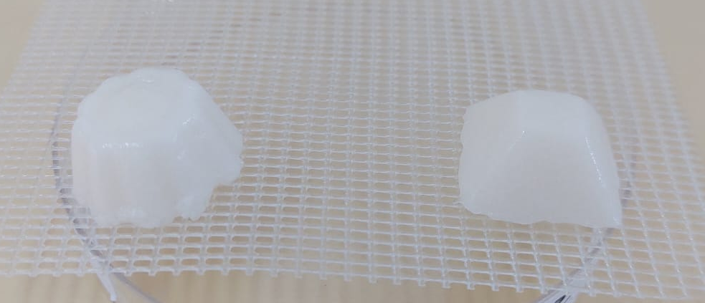  Figura 1: Derecha: GM elaborada en molde de silicona. Izquierda: GM elaborada en molde de plástico.

Navon A, Keren S, Salame L, Glazer I. 1998. An edible-to-insects calcium alginate gel as a carrier for entomopathogenic nematodes. Biocontrol Sci Techn; 8(3): 429-437. https://doi.org/10.1080/09583159830225
Lupo Pasin B. 2014. Estudio de la gelificación de alginatos para encapsulación: caracterización, preparación y aplicaciones en alimentos funcionales. Doctoral Thesis. Universidad de Barcelona. https://diposit.ub.edu/dspace/handle/2445/64943

